Мэрия Новосибирска хочет вырубить лес ради возведения очередного жилого квартала
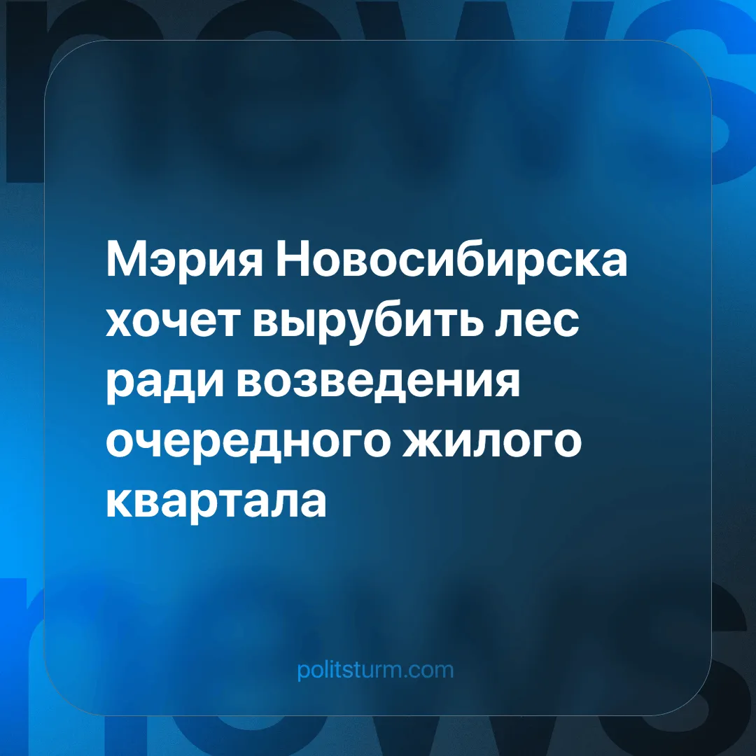

Оригинальная статья
2024-07-03
5 мин. на чтение

Ещё в 2023 году мэрия Новосибирска заявила о необходимости прямого доступа к земельному участку, на котором планируется возведение жилого квартала класса «комфорт».
Обустраивать территорию поручено компании «Первый строительный фонд», принадлежащей вице-спикеру Законодательного собрания Новосибирской области Майису Мамедову. Депутат-миллионер входит в список самых богатых застройщиков региона.
Жители Октябрьского района, через который пройдёт дорога, выступают резко против инициативы администрации. Они требуют от властей отказаться от посягательств на Инюшенский бор. Сотни деревьев будут вырублены ради продления улицы Кирова до Ключ-Камышенского плато, где будет расположен новый микрорайон.
Горожане, чтобы не допустить распила леса Новосибирска, вместе с волонтерами, собирают подписи на Выборной. Требования к власти следующие: отказаться от проектов, подразумевающих сокращение площади городского леса "Инюшенский бор", и выполнить указ президента РФ от 7 мая 2024 года № 309.
Развернулась кампания по сбору подписей под обращением к руководству города и области. Гражданские активисты из Октябрьского района, выступающие за сохранение Инюшенского бора, требуют изменить подход к зонам городских лесов. Привести эти участки в соответствие с Лесным Кодексом, придать этот статус Бугринскому лесу, отказаться от проектов благоустройства Инюшенского бора, подготовленных департаментом культуры, спорта и молодежной политики мэрии и отправить в отставку руководителя департамента, вице-мэра Анну Терешкову. В марте этого года новосибирцы действовали по той же тактике, выступая против изменения статуса Бугринского леса на берегу Оби без публичных слушаний, предусмотренных законом.
Существующая модель экономики главными выгодоприобретателями от экономической деятельности определяет частных собственников. Им принадлежат все производства от мелких полукустарных до крупных промышленных, а также ресурсы и полезные ископаемые. Законом разрешается отбирать у общества и присваивать результаты коллективного труда ради собственного обогащения. На том стоит капитализм. Поэтому власть фактически принадлежит богачам, олигархам, миллиардерам. Их интересы защищает государственная власть законом, судом, надзорными и карательными органами. Соответственно бизнес поддерживает такую систему ради дальнейшего сохранения существующего порядка вещей, чтобы и дальше можно было жить в роскоши за чужой счет, за счет трудящегося населения.
Поэтому "народные избранники" охотнее идут на сотрудничество с предпринимателями, чем с простыми людьми. Им и ходить далеко не нужно, ведь в депутатских и министерских креслах уже сидят представители бизнеса. "Депутат-миллионер" стал настолько обыденным явлением в нашей жизни, что мы даже не удивляемся этому.
Стремясь увеличить свою прибыль, депутаты-миллионеры готовы пойти на любые угнетения и притеснения рядовых граждан, лишь бы росли принадлежащие им счета в банках. Ради этого они с легкостью готовы пожертвовать экологией, природными богатствами и здоровьем горожан. Сами они живут и работают в безопасных и комфортных для себя условиях. Их нисколько не беспокоят ни вырубки лесов, ни захоронения отходов, отравляющих сельскохозяйственные поля.
Они нисколько не смущаются о ветхой разваливающейся коммунальной инфраструктуры, которую помогли довести до такого состояния их владельцам. Не беда, что люди остались в лютые морозы без тепла и горячей воды, ничего страшного для них нет в том, что жители города получили ожоги разной степени тяжести. За всё расплачивается рядовой труженик. Главное - чтобы бизнесу было удобно и комфортно вести свою по сути паразитическую деятельность, а там и власти перепадет чего-нибудь с барского стола.
Леса, земля, вода и прочее - для предпринимателей это всего лишь один из многих источников дохода. Для них нет ни культурной, ни природной ценности, ценится только своя собственная прибыль.
Понимая, что лес будет уничтожен, жители Новосибирска не стали сидеть сложа руки. Они собрали подписи в петиции к той власти и государственным органам, которые ранее и не стали спрашивать их мнение. Мы же не просим человека, что грабит наш дом, подождать или отложить грабёж, а лучше чтобы он грабил кого-нибудь другого. Активность жителей похвальна, это показывает что им не всё равно, в каких условиях они живут. К сожалению, эта деятельность не принесет задуманного результата. Если коммерсантам очень нужно вырубить лес, то власть поможет им это сделать. Даже если петиции обратят на себя внимание контролирующих органов, они сделают всё, чтобы замять этот назревающий “конфликт интересов”.
Наверняка, пока инициатива горожан будет тонуть в бюрократии, застройщики продолжат делать своё дело. Когда наконец-то решение будет принято, окажется, что спасать уже нечего, ведь по соседству стоит только что построенный микрорайон. В ином случае петиции будут просто игнорировать, находя юридические лазейки: там не так поставлена печать, а здесь дата другая, а тут не все подписи учтены.
Возможен и другой сценарий, по которому поднимется огромный общественный резонанс. Тогда власти, возможно, устанут слушать недовольство людей, отступят, подготовят законодательную основу для своих делишек. Дождутся, когда все забудут об этой ситуации и пойдут в новое наступление. Только имея на руках нужные распоряжения и постановления, объявят действия горожан незаконными, а значит и уголовно наказуемыми. При господствующей власти олигархов и бюрократии государственного аппарата, защищающего интересы богачей, — петиции, обращения, подписи - всё это бессмысленные акции. Это как бить по воде вилами, в надежде её вычерпать.
Случаи, когда люди писали челобитные, чтобы заставить власть обратить внимание и решить какую-то острую проблему, уже бывали в истории. Одно такое событие в народе прозвали "Кровавым воскресеньем". Из недавнего были акции вокруг имени Ивана Ильина. Тогда политическую школу при РГГУ было решено назвать в честь философа русского фашизма. Людям это не понравилось, и они строчили бесконечные петиции, собирали подписи и обращения к государственным органам. Такая деятельность ни к чему не привела, только поставила под удар особо рьяных активистов. При этом резонанс был куда больше, чем в городах далёкой Сибири.
Акция - бессмысленная штука. Слова о том, что "нужно хоть что-то сделать!", ни к чему хорошему не приведут. Но и сидеть, сложа руки, тоже нельзя. На лицо разделение людей на нищих и богатых, на бесправных и власть имущих. В таких условиях граждане, чтобы выжить, должны постоянно бороться: за свои права на рабочих местах как трудящиеся, за права на порядок и чистую экологию вокруг как жители, за право получить помощь как нуждающиеся.
Только сплотившись, дружно и организованно, имея во главе руководящую силу, представляющую и защищающую интересы простого народа, дружно люди могут отстоять все свои права. Только нужно понимать, осознавать, что интересы кардинально и принципиально разнятся у бедных и богатых, у трудящихся и их нанимателей, пока у власти такие депутаты-миллионеры, коммерсанты и предприниматели любого уровня. При нынешней власти денег, капитала, рядовым гражданам невозможно отстоять свои интересы.
Только когда угнетенный народ полностью поймёт и осознает своё положение, он сможет смести все преграды и препятствия, которые ему мешают строить свою жизнь. Когда избранники из его среды, а не из числа успешных бизнесменов, выдвинутые самими трудящимися, а не профинансированные за сотни миллионов и миллиардов рублей кандидаты станут представлять интересы бедняков и трудящихся в государстве. В государстве, принадлежащем не богачам и коммерсантам, а труженикам, городским и сельским рабочим, при непосредственном контроле с их стороны, можно создать гармоничное общество равных для людей труда. Тогда в принципе станет невозможной узурпация кучкой миллиардеров, перестанет существовать угроза выживания для простого народа.
Но для этого необходимо, чтобы каждый человек понимал все то, о чем было здесь сказано. Такого можно добиться только благодаря классовой пропаганде и агитации, чем и занимается Политштурм. Если вы решительно против существующего порядка вещей и хотите изменить его в корне, то мы готовы научить вас, как добиться этого. Пока трудящиеся России следуют провальной тактике бессмысленных акций, жизнь в стране и в каждом городе в частности из года в год продолжает ухудшаться. Но всё в наших руках. Только тогда, когда каждый из нас станет грамотным борцом, рухнут стены тюрем, а дворцы олигархов станут домами отдыха и лечебницами для всех трудящихся.
Выбросьте заблуждения о “правовом государстве” и возьмитесь за изучение законов социального развития и экономики. Вступайте в наши ряды, как сделали это другие. Бороться с несправедливостью можно только сообща, вдохновившись прогрессивной наукой.
Источник: Atas.info - «Новосибирцы возмущены планами продления улицы Кирова через Инюшенский бор» от 22 июня 2024 г.

Оригинальная статья

